Wilmar Ferney Higuera Pérez

Taller N°1

Electiva ll

JAIRO ARMANDO RIAÑO HERRERA

UNIVERSIDAD PEDAGOGICA Y TECNOLOGICA DE COLOMBIA

SECCIONAL-SOGAMOSO

2019-2

**TABLA DE CONTENIDO**

Requisitos funcionales/No funcionales 3

Casos de uso 4-5

Diagrama de clases 6

Prototipos de pantallas 7-9

|  |  |
| --- | --- |
| RNF1 | La aplicación mostrará en forma de tabla la información de los usuarios |
| RNF2 | La aplicación tendrá el logotipo del banco y el nombre en la parte superior |
| RNF3 | La aplicacion tendra colores acordes a la institucion(Amarillo , blanco). |
| RF1 | La aplicación podrá Editar el estado de la cuenta y los créditos. |
| RF2 | La aplicación podrá realizar consignaciones a las cuentas y a los créditos con las siguientes restricciones(  *Cuando el crédito alcanza la deuda de $0 su estado cambia a false.  *No podrá depositar a los créditos un saldo mayor a la deuda asignada.) |
| RF3 | La aplicación podrá hacer retiros de las cuentas(teniendo en cuenta las restricciones *no puede retirar un monto mayor al que se encuentra disponible) |
| RF4 | La aplicación podrá crear nuevas cuentas y nuevos créditos. |
| RF5 | Se tendrá un apartado de eliminar producto donde se podrá cambiar el estado de la cuenta o crédito a false. |

Casos de uso

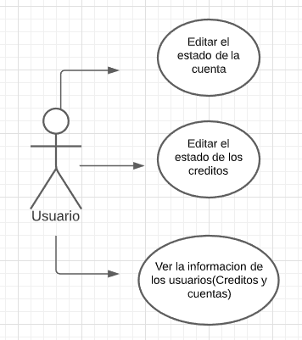

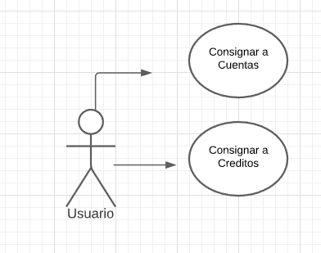

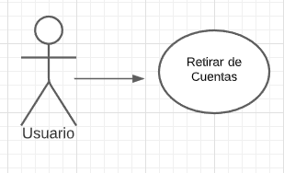

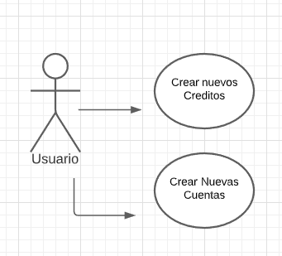

Diagrama de clases

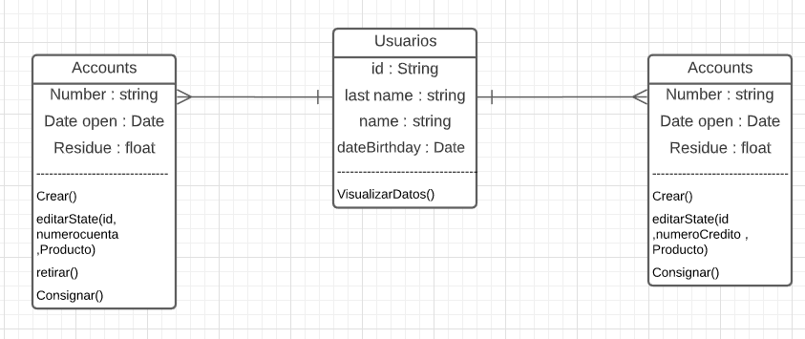

Prototipos de pantallas

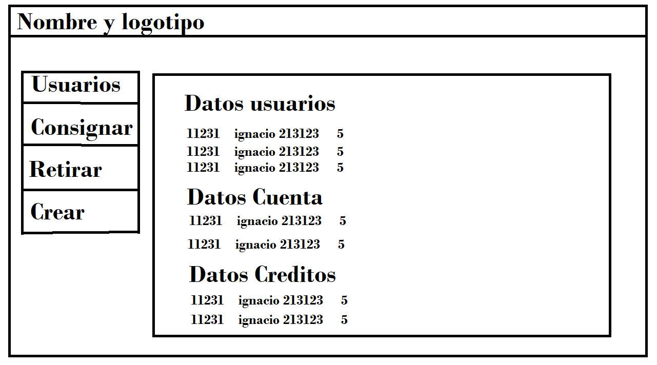

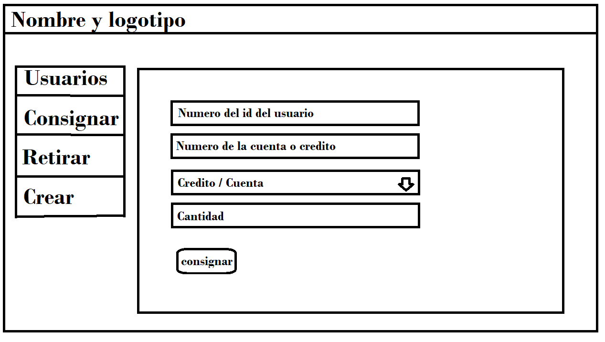

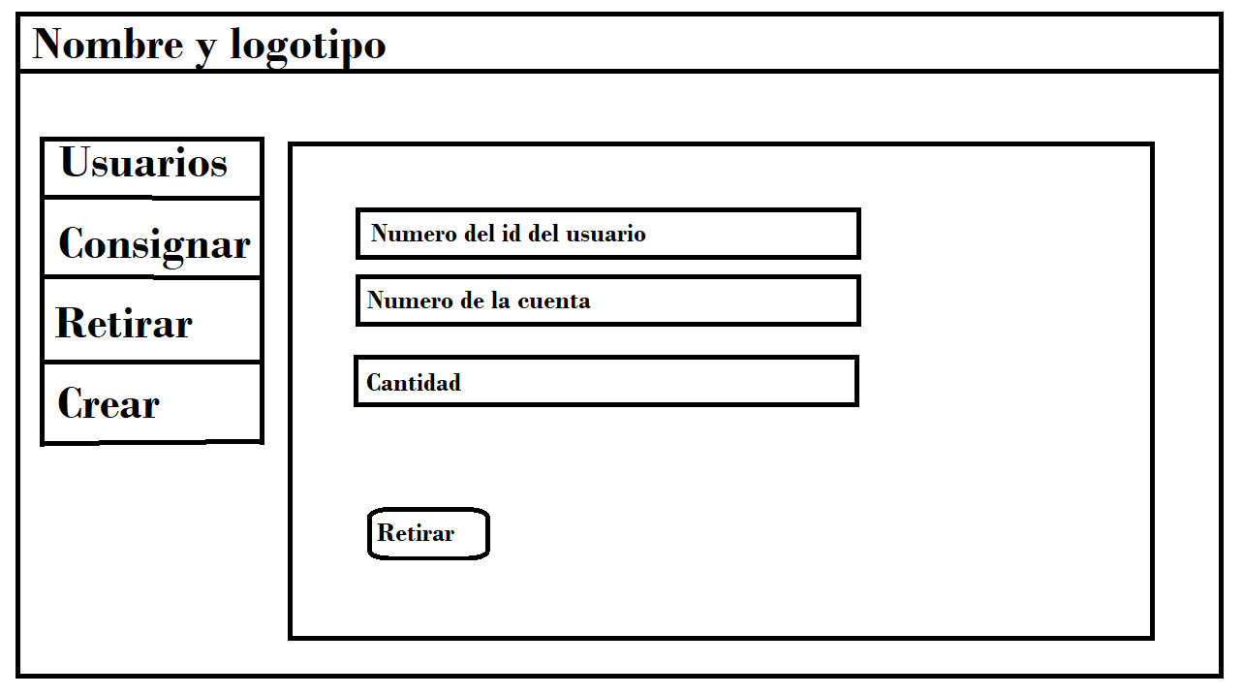

Plantillas css/html

